אופיר זקס – נאומו של אשמדאי
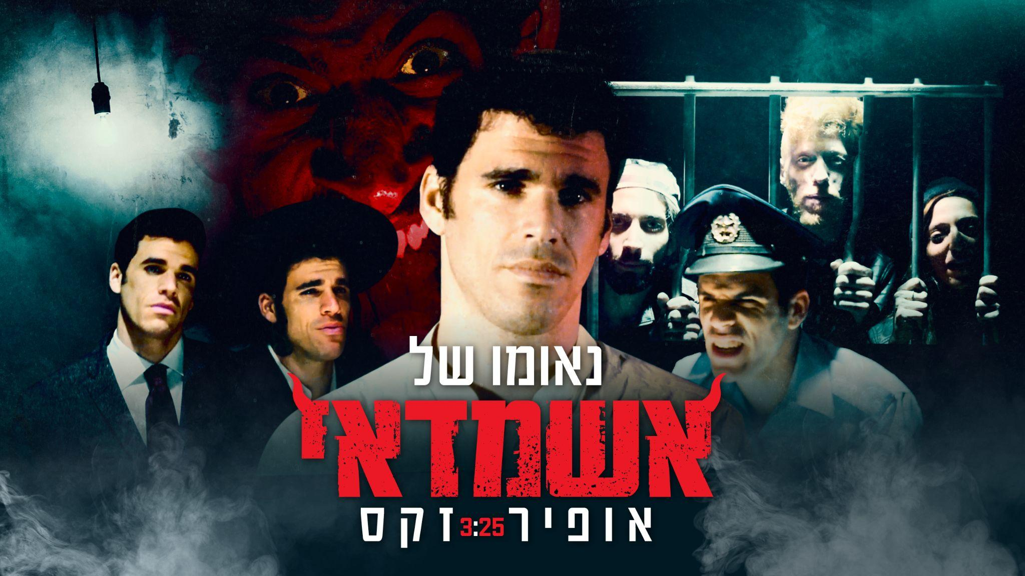
צילום:יונתן אוחנה | עיצוב גרפי: אלעד הלוי
"...תאמין לי אין לך הזדמנות לתקן, אתה שבוי לנצח, קורבן ומסכן
אין לך תקנה, הורדתי אותך למטה, בלי ששמת לב נפלת ונפלת…"

אופיר זקס, בן 34 מלוד, קלידן וירטואוז עם לשון מושחזת, שפוגעת ישר בבטן, לוקח את הקהל למסע חודר קרביים ולב, בעולמות הנפש והרוח, הייאוש ותקווה.
הסינגל הרביעי שלו, "נאומו של אשמדאי", שיוצא בימים אלו, מתאר את נאומו של היצר הרע, השטן, מלאך המוות, אשמדאי, איך שתבחרו לקרוא לו. קליפ אומנותי מלווה את השיר, בו הוא נכנס לחדר חקירות ונחקר על ידי שוטר, עורך דין ורב, שכולם משוחקים על ידי אופיר.

אופיר גדל בפתח תקווה, למד בישיבת ההסדר בעתניאל, ושם נפל בין הכיסאות והגמרות אל הפסנתר, שמלווה אותו מאז. משם הגיע ל'מזמור' (ביה"ס הגבוה למוזיקה) לאחר שסיים בהצטיינות הוא מלמד שם הפקה ופסנתר מזה שש שנים.
סגנונו המוזיקלי נע על המתח שבין יהודי לישראלי, בעברית עתיקה ובסלנג עממי, ג'אז עם רוק, המשלב גם ספוקן וורד, יצר ויצירה, שמים וארץ.
את דרכו ביצירה ליוו המוזיקאים והיוצרים הישראלים: חמי רודנר, רונה קינן ורמי קליינשטיין.
הלהקה של אופיר- עינב גולן - תופים, יקיר ששון - בס, יואב בן-דוד – גיטרה, מלווה אותו וסוחפת את הקהל בהופעותיהם, למסע בין בלדות מרגשות, ג'אז יהודי, ורוק בועט שאי אפשר להישאר אדישים אליו.
כיום הוא בעיצומה של העבודה על אלבום הבכורה שלו עם המפיקים נאור כרמי ומושיק לנדאו, שיצא במהלך 2023.
להאזנה לסינגל | דף אמן: אופיר זקס – Ofir Zacks |
052-8726762 יח"ץ: ofir.zacks@gmail.com

"... believe me, you have no chance of redemption
you are forever a captive, a pathetic victim.
you have no salvation, i've dragged you down
without noticing you've fallen again and again..." (translated from the lyrics)
Hey spotify, my fourth single, describes the speech of the evil voice within, ‘yetzer hara’ as we call it. In the video clip of this song, where i play a policeman, an arrested person, a lawyer and a rabbi, who all speak for this demonic version of me. The song is influenced by mizrahi and hip hop music. My plans to promote this song includes advertising it on youtube, facebook, instagram etc. I also went on a tour which will end in a big show to celebrate the release on the 2/2.

